Правительство Новгородской области

Председатель Правительства
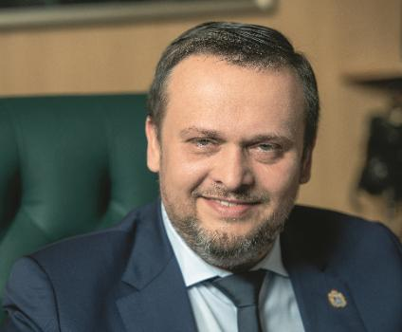
Никитин Андрей Сергеевич
Губернатор Новгородской области

Заместители Председателя, Заместители Губернатора Новгородской области

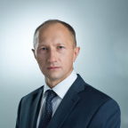
Богданов Евгений Владимирович
Первый заместитель Губернатора Новгородской области
Дата и место рождения:
1971 г., 24 февраля, г. Новгород
Специальность:
Физика, Юриспруденция
Дополнительное образование:
«Управление и экономика на предприятии»,
«Государственное и муниципальное управление»
В 2017 году прошел программу профессиональной переподготовки по обучению команд, управляющих проектами развития моногородов в Московской школе управления «Сколково», а также программу «Управленческое мастерство: развитие региональных команд» в Российской академии народного хозяйства и государственной службы при Президенте Российской Федерации.
Поощрения:
2009 г. – Почетная грамота Администрации Новгородской области;
2010 г. – юбилейная медаль «В память 1150-летия Великого Новгорода»;
2014 г. – Благодарственное письмо Губернатора Новгородской области;
2020 г. – Благодарность министра экономического развития Российской Федерации;
2021 г. – медаль «За вклад в развитие земли Новгородской»;
2022 г. – Медаль ордена «За заслуги перед Отечеством» II степени;
2022 г. – Почетная грамота Министерства промышленности и торговли Российской Федерации.

Образование
высшее Окончил: 1994 г. – Санкт-Петербургский государственный университет 2002 г. – Институт бизнеса и политики, Москва

Деятельность
Трудовую деятельность начал в 1995 году в Новгороде в учебно-производственном ремонтно-строительном управлении «Учпрофстрой».
С июня 2008 года по декабрь 2011 года – заместитель председателя комитета Новгородской областной Думы по бюджету, финансам и экономике.
С января по апрель 2012 года – занимал должность советника Губернатора Новгородской области.
С апреля 2012 года по апрель 2013 года – должность первого заместителя председателя экономического комитета Новгородской области, с мая по июнь 2013 года – первого заместителя руководителя департамента экономического развития и торговли Новгородской области.
С 26 июня 2013 года по 14 октября 2017 года – руководитель департамента экономического развития Новгородской области.
С 15 октября по 31 декабря 2017 года – заместитель Губернатора Новгородской области.
С 01 января 2018 года по 14 марта 2022 года – заместитель Председателя Правительства Новгородской области.
С 15 марта 2022 года назначен первым заместителем Губернатора Новгородской области.

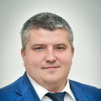
Дронов Александр Валентинович
Первый заместитель Губернатора Новгородской области
Дата и место рождения:
05 июля 1979 года, город Моздок
Образование:
высшее профессиональное
Окончил:
2002 год – Московский автомобильно-дорожный институт (государственный технический университет)
2006 год – Российская академия Государственной службы при Президенте Российской Федерации
Квалификация:
инженер-менеджер
Награды и поощрения:
2003 год – Почётная грамота Государственной службы дорожного хозяйства;
2009 год – Почётная грамота администрации Костромской области;
2012 год – Знак губернатора Тверской области «Во благо земли Тверской»;
2013 год – Почётная грамота Министерства Российской Федерации по делам гражданской обороны, чрезвычайным ситуациям и ликвидации последствий стихийных бедствий;
2016 год – Почётный знак «Тверской дорожник»;
2017 год – Памятная медаль "85 лет Гражданской обороне";
2018 год – Благодарственное письмо Губернатора Новгородской области;
2018 год – медаль "За вклад в развитие земли Новгородской";
2018 год – Благодарственное письмо председателя Новгородской областной Думы;
2018 год – Благодарность Общественной палаты Российской Федерации;
2019 год – Благодарность Общественной палаты Российской Федерации;
2020 год – знак «За заслуги в развитии ОАО «Российские железные дороги» II степени;
2020 год - нагрудный знак Минтранса России «Почетный дорожник России»;
2020 год – Медаль МЧС России «XXX лет МЧС России»;
2021 год – знак «Почетный строитель России»;
2021 год - Благодарственное письмо Министерства строительства и жилищно-коммунального хозяйства Российской Федерации;
2022 год – медаль «Новгородская Слава» II степени»;
2022 г. – Звание «Почетный гражданин Новгородского района»;
2022 г. – Медаль «Новгородская Слава» I степени.

Деятельность
Трудовую деятельность в дорожной отрасли начал в 1999 году. Работал в системе Федерального дорожного агентства, структурах правительства Москвы, региональных и федеральных органах управления дорожным хозяйством.
В правительство Новгородской области перешел в апреле 2017 года с поста исполняющего обязанности директора Межрегиональной дирекции по дорожному строительству в Центральном регионе России Федерального дорожного агентства.
С 06 июня по 31 декабря 2017 года – заместитель Губернатора Новгородской области.
С 01 января 2018 года по 14 января 2020 года – заместитель Губернатора Новгородской области – заместитель Председателя Правительства Новгородской области.
С 15 января 2020 года назначен первым заместителем Губернатора Новгородской области.

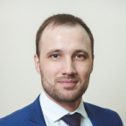
Данилов Андрей Вячеславович
Заместитель Губернатора Новгородской области - руководитель Администрации Губернатора Новгородской области
Дата и место рождения
14.09.1986 г.
г. Норильск, Красноярский край
Образование
высшее
Окончил
2008 г. – Государственное образовательное учреждение высшего профессионального образования «Государственный университет управления»
Специальность
государственное и муниципальное управление
Квалификация
менеджер
Награды и поощрения
2018 год – медаль «За вклад в развитие земли Новгородской»;
2019 год – Благодарственное письмо Президента Российской Федерации;
2020 год – Медаль МЧС России «XXX лет МЧС России»;
2021 год – Благодарность Оргкомитета по подготовке и проведению празднования 75-й годовщины Победы в Великой Отечественной войне 1941-1945 годов;
2021 год – Благодарственное письмо Президента Российской Федерации;
2021 год - Благодарность Министерства строительства и жилищно-коммунального хозяйства Российской Федерации;
2022 год – медаль ордена «За заслуги перед Отечеством» II степени;
2022 год – медаль «Новгородская Слава» II степени.

Деятельность
Трудовую деятельность начал в 2007 году.
С 2007 г. по 2012 г. работал на различных должностях в коммерческих структурах г. Москвы.
С 2012 г. по 2017 г. – руководитель секретариата Генерального директора автономной некоммерческой организации «Агентство стратегических инициатив по продвижению новых проектов», г. Москва.
2017 г. – советник Губернатора Новгородской области в Правительстве Новгородской области, г. Великий Новгород.
С 31.12.2017 по 13.02.2020 – заместитель руководителя Администрации Губернатора Новгородской области – начальник отдела секретариата руководителя Администрации Губернатора Новгородской области, г. Великий Новгород.
С 14 февраля 2020 года назначен заместителем Губернатора Новгородской области – руководителем Администрации Губернатора Новгородской области.

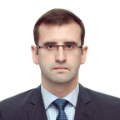
Маленко Илья Сергеевич
Заместитель Губернатора Новгородской области
Дата, место рождения:
25 февраля 1984 года, г. Москва
Образование:
высшее.
Окончил:
2006 г. – Федеральное государственное образовательное учреждение высшего профессионального образования «Финансовая академия при Правительстве Российской Федерации», гор. Москва
2009 г. – Университет Бирмингема, Великобритания, Стипендиат Президента Российской Федерации
2014 г. – Федеральное государственное образовательное бюджетное учреждение высшего профессионального образования «Московский государственный институт международных отношений (университет) Министерства иностранных дел Российской Федерации», гор.Москва.
Специальность:
антикризисное управление,
государственное управление,
международная политика.
Квалификация:
экономист-менеджер,
магистр,
магистр.
Поощрения
За время государственной гражданской службы и службы в органах внутренних дел Российской Федерации неоднократно поощрялся руководством. Имеет государственные и ведомственные награды.

Деятельность
Трудовую деятельность начал в 2007 году.
С января 2007 года по декабрь 2009 года – служба в органах Федеральной службы по финансовому мониторингу.
С декабря 2009 года по сентябрь 2017 года – служба в органах внутренних дел Российской Федерации.
С сентября по декабрь 2017 года – председатель комитета промышленности и торговли Новгородской области.
С 01 января 2018 года по 04 апреля 2021 года – министр промышленности и торговли Новгородской области.
С 05 апреля 2021 года по 26 декабря 2021 года – министр природных ресурсов, лесного хозяйства и экологии Новгородской области.
С 27 декабря 2021 назначен заместителем Председателя Правительства Новгородской области.

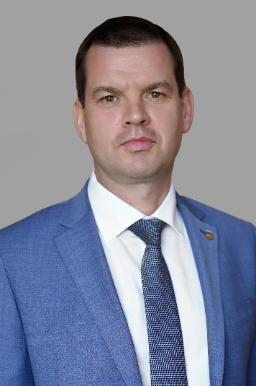
Шахов Олег Игоревич
Заместитель Председателя Правительства Новгородской области
Дата и место рождения:
25 июля 1981 года, г. Надым, Тюменская область

Образование:
высшее
Окончил:
2004 г. – Санкт-Петербургский институт машиностроения «ЛМЗ-ВТУЗ»
2012 г. – Федеральное государственное бюджетное учреждение высшего профессионального образования «Новгородский государственный университет имени Ярослава Мудрого»
Специальность:
менеджер
промышленное и гражданское строительство
Дополнительное образование:
Прошел профессиональную переподготовку:
2017 г. – Федеральное государственное бюджетное образовательное учреждение высшего образования «Российский государственный аграрный университет – МСХА имени К.А. Тимирязева» по программе «Экология природопользования»
2018 г. – Федеральное государственное бюджетное образовательное учреждение высшего образования «Российская академия народного хозяйства и государственной службы при Президенте Российской Федерации» по программе «Развитие региональных команд».

Образование
Образование

Деятельность
Трудовая деятельность:
Трудовую деятельность начал в 2001 году.
С 2001 г. по 2010 г. работал на различных должностях в коммерческих структурах Санкт-Петербурга
В 2010 г. – советник Губернатора Новгородской области
С июня 2010 года по июнь 2011 года – директор государственного учреждения «Управление по хозяйственному и транспортному обеспечению Администрации Новгородской области».
С июля 2011 года по декабрь 2012 года – работа в коммерческих структурах
С января 2013 года по февраль 2015 года – заместитель Главы Администрации Новгородского муниципального района
С февраля 2015 года по сентябрь 2018 года – Первый заместитель Главы Администрации Новгородского муниципального района
С 12 сентября 2018 года по 13 июня 2023 года – Глава Новгородского муниципального района
С 14 июня 2023 года назначен заместителем Председателя Правительства Новгородской области

Награды и поощрения:
2009 г. – Благодарность Губернатора Новгородской области
2010, 2015, 2016, 2021 гг. – Благодарственное письмо Губернатора Новгородской области
2011 г.– Почетная грамота Администрации Новгородской области
2014 г. – Благодарность Новгородской областной организации профессионального союза работников государственных учреждений и общественного облуживания Российской Федерации
2016 г. – Почетная Грамота Администрации Новгородского муниципального района
2018 г. – Благодарность министра культуры Новгородской области
2018 г. – Благодарность Главы Новгородского муниципального района
2018 г. – Юбилейный знак «100 лет Профсоюзу работников государственных учреждений России»
2020 г. – Медаль «Новгородская Слава» II степени
2021 г. – медаль «За вклад в развитие земли Новгородской»
2022 г. – Орден «За заслуги перед Запорожской областью»
2022 г. – Благодарственное письмо Заместителя Председателя Совета Федерации Федерального Собрания Российской Федерации
2023 г. – Благодарность Президента Российской Федерации
2023 г. – Благодарность Министра здравоохранения Российской Федерации
2023 г. – Медаль ордена «За заслуги перед Запорожской областью»

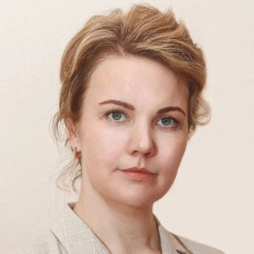
Белокрылова Оксана Анатольевна
Заместитель Председателя Правительства Новгородской области
Дата и место рождения
05.11.1982 г. г. Новгород
Образование
высшее
Окончила
2014 г. – ФГБОУ ВПО «Санкт-Петербургский государственный экономический университет»
Специальность
экономика и управление на предприятии (в сфере сервиса)
Дополнительное образование
В 2017 году обучалась в Российской академии народного хозяйства и государственной службы при Президенте Российской Федерации по программе «Применение гибких методов управления проектами в органах власти Российской Федерации».
В 2018 году успешно прошла обучение по курсу «Все аспекты проектной деятельности. Подготовка к сертификации ПМ СТАНДАРТ» в учебно-консультационном центре дополнительного профессионального образования «УКЦ "Проектная ПРАКТИКА».
В 2019 году прошла повышение квалификации по программе «Руководитель цифровой трансформации» в Российской академии народного хозяйства и государственной службы при Президенте Российской Федерации.
В 2022 году успешно завершила обучение в рамках подготовки региональных команд по программ: «Квартирование для РОИВ», «5С в офисе для РОИВ», «Реализация проекта по улучшению для РОИВ», «Методика решения проблем для РОИВ», «Фабрика офисных процессов для РОИВ» в Федеральном центре компетенций в сфере производительности труда.
В 2022 году успешно освоила дополнительную профессиональную образовательную программу «Аналитическая деятельность государственного служащего» в ФГБОУ ВО «Санкт-Петербургский государственный университет».
Награды и поощрения
2012 г. – Почетная грамота Управления Федеральной службы судебных приставов по Новгородской области.
2017 г. – Благодарность руководителя департамента государственного управления Новгородской области.
2018 г. – Благодарственное письмо Губернатора Новгородской области.
2019 г. – Почетная грамота Губернатора Новгородской области.
2020 г. – медаль «За вклад в развитие земли Новгородской».

Деятельность
Трудовую деятельность начала в 2003 году.
С 2012 года по 2015 год работала в системе Управления Федеральной службы судебных приставов по Новгородской области.
С 2015 года по 2016 год замещала должности специалистов в государственном областном автономном учреждении «Многофункциональный центр предоставления государственных и муниципальных услуг».
С октября 2016 года по июль 2017 года – главный специалист-эксперт управления развития государственных и муниципальных услуг департамента государственного управления Новгородской области.
С августа 2017 года по декабрь 2017 года – заместитель начальника отдела развития государственных и муниципальных услуг департамента государственного управления Новгородской области.
С января 2018 года по март 2019 года – заместитель директора департамента развития государственных и муниципальных услуг, с 15.03.2018 департамента развития проектной деятельности министерства государственного управления Новгородской области.
С марта 2019 года по март 2020 года – директор департамента развития проектной деятельности министерства государственного управления Новгородской области.
С 01 апреля 2020 года по 03 апреля 2022 года – заместитель министра – директор департамента проектного управления министерства инвестиционной политики Новгородской области.
С 04 апреля 2022 года назначена заместителем Председателя Правительства Новгородской области.

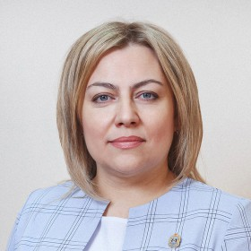
Тимофеева Анна Владиславовна
Заместитель Председателя Правительства Новгородской области
Дата и место рождения:
05 июня 1977 года, г. Новгород
Образование:
высшее профессиональное
Окончила:
2004 г. – Новгородский государственный университет имени Ярослава Мудрого по специальности «Юриспруденция»
Квалификация:
юрист
«Дополнительное образование:
В 2013 году прошла курс повышения квалификации в ФГБОУ ВПО «Российская академия народного хозяйства и государственной службы при Президенте Российской Федерации» по программе «Информационные технологии в государственном управлении».
В 2015 году прошла курс повышения квалификации в ФГБУ «Всероссийский научно-исследовательский институт охраны и экономики труда» по программе «Безопасность и охрана труда».
В 2016 году прошла курс повышения квалификации в ФГБОУ ВО «Санкт-Петербургский государственный университет» по программе «Организация внедрения национальной системы профессиональных квалификаций на региональном уровне».
В 2018 году обучалась в государственном автономном учреждении города Москвы «Институт дополнительного профессионального образования работников социальной сферы» по программе «Российский и зарубежный опыт создания элементов системы долговременного ухода за гражданами пожилого возраста и инвалидами».
В том же 2018 году прошла курс TMinvest «Эффективное планирование и управление временем. Личный и корпоративный тайм-менеджмент для организации государственного сектора управления».
В 2019 году успешно прошла курс по теме «Изучение современных технологий системы долговременного ухода (международный опыт, Израиль)», организованный Благотворительным фондом помощи людям и инвалидам «Старость в радость»
Почётные звания и награды:
2008 г. – Благодарность за эффективную гражданскую службу;
2010 г. – Благодарственное письмо Губернатора Новгородской области за безупречную эффективную гражданскую службу и высокий профессионализм;
2011 г. – Почётная грамота Администрации области за безупречную и эффективную гражданскую службу;
2013 г. – Благодарность за безупречную и эффективную гражданскую службу;
2019 г. – Медаль «Новгородская Слава» II степени;
2020 г. – Благодарственное письмо Губернатора Новгородской области;
2022 г. – Медаль ордена «За заслуги перед Отечеством» II степени».

Деятельность
С 1998 года по 2006 год работала в органах внутренних дел по Новгородской области.
С 2006 года по 2014 год работала на должностях специалистов юридической службы Администрации Новгородской области, а затем Правительства Новгородской области.
С 15 сентября 2014 года по 31 июля 2017 года – начальник отдела труда и социального партнерства департамента труда и социальной защиты населения Новгородской области.
С 01 августа 2017 года по 26 октября 2017 года – заместитель руководителя – начальник отдела труда и социального партнерства департамента труда и социальной защиты населения Новгородской области.
С 27 октября 2017 года по 31 декабря 2017 года – руководитель департамента труда и социальной защиты населения Новгородской области.
С 01 января 2018 по 19 мая 2020 года – министр труда и социальной защиты населения Новгородской области.
С 20 мая 2020 года назначена заместителем Председателя Правительства Новгородской области.


Кирилова Елена Михайловна
Заместитель Председателя Правительства Новгородской области
Дата и место рождения:
21.05.1978, г. Новгород
Образование:
высшее
Окончил:
в 2000 г. – Новгородский государственный университет имени Ярослава
в 2011 г. – Федеральное государственное образовательное учреждение высшего профессионального образования «Северо-Западная академия государственной службы»
Специальность по образованию:
педагогика и психология
государственное и муниципальное управление
Квалификация:
педагог-психолог, учитель иностранного языка
менеджер по специальности «Государственное и муниципальное управление»
Почётные звания и награды:
Заслуженный мастер спорта России по спортивной акробатике
Лауреат премии общественного признания «Семья России» в номинации «Семья года» за вклад в развитие российского спорта
Спортивные достижения:
Трёхкратная абсолютная чемпионка Европы
Трёхкратная абсолютная чемпионка мира по спортивной акробатике
Победительница Всемирных игр 2005 года в Дуйсбурге (Германия)

Деятельность
Трудовую деятельность начала во время учебы в университете, с 1997 по 2012 год работала спортсменом-инструктором, затем тренером-преподавателем в спортивных школах Великого Новгорода.
С 2008 по 2012 год являлась депутатом Думы Великого Новгорода IV созыва.
С 29 февраля 2012 года по 26 октября 2016 года - заместитель председателя комитета по физической культуре и спорту Новгородской области.
С 27 октября 2016 года по 31 декабря 2017 года - руководитель департамента по физической культуре и спорту Новгородской области.
С 1 января 2018 года по 13 мая 2019 года - министр спорта и молодежной политики Новгородской области.
С 14 мая 2019 года - заместитель Председателя Правительства Новгородской области.

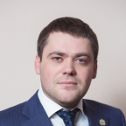
Шульцев Станислав Васильевич
Заместитель Председателя Правительства Новгородской области
Дата и место рождения:
18 января 1989 года, г. Армавир Краснодарского края
Образование:
высшее профессиональное
Окончил:
2011 г. – Федеральное государственное бюджетное образовательное учреждение высшего профессионального образования «Государственный университет управления»
Специальность по образованию:
государственное и муниципальное управление
Квалификация
менеджер
Награды и поощрения:
Благодарственное письмо Федерального дорожного агентства
Благодарственный Адрес Губернатора Новгородской области
Благодарность Общественной палаты Российской Федерации (2018)
Почетная грамота Министерства цифрового развития, связи и массовых коммуникаций Российской Федерации (2019)
Благодарность Министра транспорта Российской Федерации (2019)
Знак «За особый вклад в развитие ОАО «РЖД» IV степени (2020)
Медаль «За вклад в развитие земли Новгородской» (2020)
Благодарность председателя Новгородской областной Думы (2020)
Медаль Министерства обороны Российской Федерации «За укрепление боевого содружества» (2021)
«Медаль «Новгородская Слава» II степени (2022)
Благодарственное письмо Министерства строительства и жилищно-коммунального хозяйства Российской Федерации (2022)

Деятельность
Трудовую деятельность начал в 2010 году в организациях в сфере дорожного хозяйства. Работал на руководящих должностях в системе Федерального дорожного агентства
В системе органов исполнительной власти Новгородской области работает с июня 2017 года
С октября 2017 года по декабрь 2017 года – руководитель департамента транспорта и дорожного хозяйства Новгородской области
С 01 января 2018 года по 26 декабря 2019 года – министр транспорта, дорожного хозяйства и цифрового развития Новгородской области
С 27 декабря 2019 года назначен заместителем Председателя Правительства Новгородской области

Заместители руководителя Администрации Губернатора Новгородской области

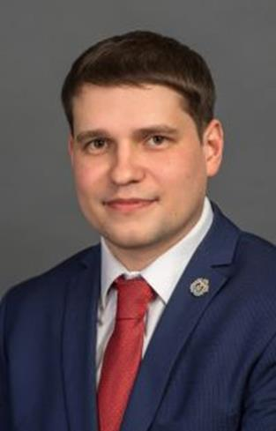
Борцевич Илья Юрьевич
заместитель руководителя Администрации Губернатора Новгородской области
Дата и место рождения: 08 января 1987 года, г.Новгород.
Окончил: 2009 г. - Новгородский государственный университет имени Ярослава Мудрого
Специальность: юриспруденция
Квалификация:юрист

Награды и поощрения
2013 г. - Благодарственное письмо Губернатора Новгородской области
2016 г. - Почетная грамота Правительства Новгородской области
2018 г. - Благодарственное письмо Губернатора Новгородской области
2019 г. - Благодарность Губернатора Новгородской области и Мэра Великого Новгорода
75 лет со дня освобождения Новгорода
2019 г. - Медаль "Новгородская Слава" II степени
2020 г. - Благодарность Губернатора Новгородской области
2021 г. - Благодарность Губернатора Новгородской области
2021 г. – Благодарность Организационного комитета по подготовке и проведению празднования 75-й годовщины Победы в Великой Отечественной войне 1941-1945 годов
2021 г. – Благодарность Президента Российской Федерации
2023 г. – Почётная грамота Президента Российской Федерации.

Образование
высшее

Деятельность
Трудовая деятельность
Трудовую деятельность начал в 2010 году.
01.03.2010-31.03.2010 – юрисконсульт муниципального учреждения "Управление по хозяйственному и транспортному обеспечению Администрации Великого Новгорода", Великий Новгород
01.04.2010-22.02.2011– специалист 1 разряда управления информационных технологий, с 01.07.2010 главный специалист-эксперт – юрисконсульт управления информационных технологий комитета информационной политики Новгородской области, Великий Новгород
24.02.2011-31.05.2012 – главный специалист-эксперт, юрисконсульт управления Администрации области по обеспечению деятельности ситуационного центра Губернатора области, с 10.04.2012 комитета информационно-аналитического обеспечения Администрации области, Великий Новгород
01.06.2012-20.01.2016 – начальник отдела по взаимодействию с органами местного самоуправления комитета государственной гражданской службы Новгородской области, с 01.05.2013 департамента государственной гражданской службы и содействия развитию местного самоуправления Новгородской области, с 01.11.2013 начальник отдела содействия развитию местного самоуправления, с 02.03.2015 начальник управления содействия развитию местного самоуправления комитета государственной гражданской службы и содействия развитию местного самоуправления Новгородской области, Великий Новгород
21.01.2016-03.03.2016 – начальник управления государственной службы департамента государственного управления Новгородской области, Великий Новгород
04.03.2016-31.12.2017 – заместитель руководителя департамента, начальник управления государственной службы департамента государственного управления Новгородской области, Великий Новгород
01.01.2018-18.04.2018 – первый заместитель министра государственного управления Новгородской области, Великий Новгород
19.04.2018-07.12.2021– министр государственного управления Новгородской области, Великий Новгород
С 08 декабря 2021 года назначен на должность заместителя руководителя Администрации Губернатора Новгородской области.

Министры

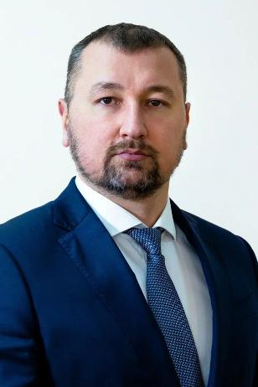
Сафин Амир Наилевич
Министр строительства, архитектуры и имущественных отношений Новгородской области

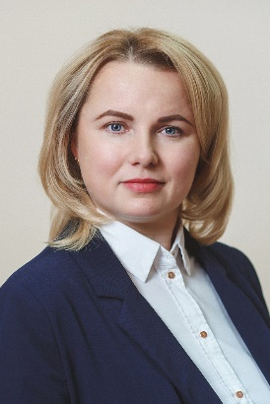
Семёнова Светлана Викторовна
Министр труда и социальной защиты населения Новгородской области

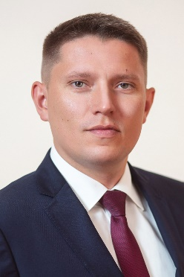
Куранов Константин Сергеевич
Министр транспорта и дорожного хозяйства Новгородской области

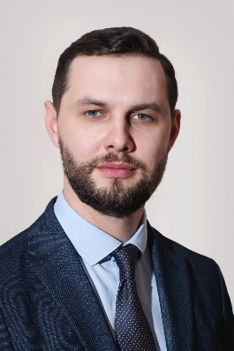
Чекмарев Иван Витальевич
Министр промышленности и торговли Новгородской области


Михайлова Кристина Юрьевна
Министр спорта Новгородской области

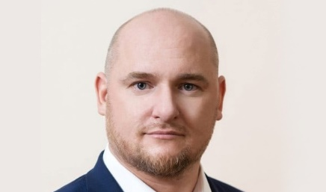
Юрченко Александр Васильевич
Министр природных ресурсов, лесного хозяйства и экологии Новгородской области

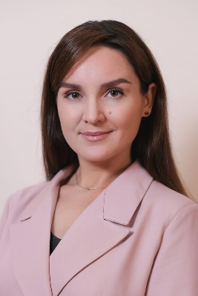
Петрова Илианна Ивановна
Министр культуры Новгородской области

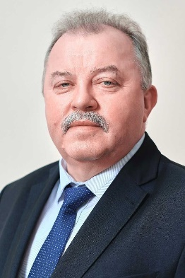
Витвицкий Виктор Николаевич
Министр сельского хозяйства Новгородской области

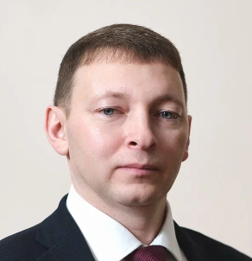
Яковлев Валерий Николаевич
Министр здравоохранения Новгородской области

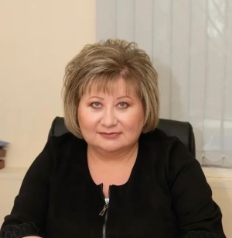
Николаева Ирина Юрьевна
Министр жилищно-коммунального хозяйства и топливно-энергетического комплекса Новгородской области

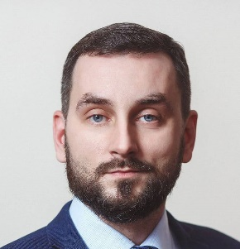
Киблер Михаил Валерьевич
министр цифрового развития и информационно-коммуникационных технологий Новгородской области


Носачев Денис Леонидович
Министр инвестиционной политики

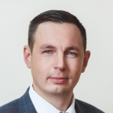
Яковлев Дмитрий Николаевич
Министр образования Новгородской области

